**四、 直流可逆调速系统：**

可逆运行需要系统**能够产生正向和反向两种转矩**：

1. 改变电动机的励磁φ方向；
2. 改变电枢电流的方向；

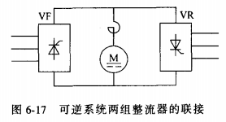 对于V-M 系统，由于晶闸管整流器的单向导电性能，不能产生反向电流，因此在晶闸管-直流电动机可逆系统中需要将**两套整流器反并联给电动机供电**：

VF : 正组整流器； Forward

VR: 反组整流器； Revert；

两组的几种工作状态：

1. **两组整流器都同时工作于整流状态。**

在这种状态下，两组整流器的输出电压将顺向联接，会产生很大的环流(指不经过电动机，而在两组整流器中流通的电流)，这是不允许的工作状态。

1. **一组整流器工作在整流状态，其控制角为α(0°≤α≤ 90°) ;另一组整流器工作在逆变状态，其控制角为β (0°≤β≤ 90°)，且β= 180°-α。**
2. **如果 α= β：**

则两组整流器**输出平均电压相等，没有直流环流，**但由于两组整流器输出的瞬时电压仍可能不相等，**还会产生瞬时脉动环流**。

1. **如果 α〈β：**

则**整流组输出平均电压大于逆变组输出平均电压**，则两组整流器间**既有直流环流也会有瞬时脉动环流**。

1. **如果 α〉β：**

则**整流组输出平均电压小于逆变组输出平均电压**，**不会产生直流环流**，但**仍会产生脉动环流**。

以上为**配合控制的有环流可逆系统**。

1. **在一组整流器工作时(无论工作在整流还是逆变状态) ，另一组整流器不给触发脉冲**：

则整流器不会导通，即处于封锁状态，这时**两组整流器之间不可能有环流通路，既不会产生直流环流也不会产生脉动环流**。

采用这种控制模式的可逆系统称**无环流可逆系统**。无环流可逆系统一般有**逻辑元环流可逆调速系统**和**错位无环流可逆调速系统**两种。

1. 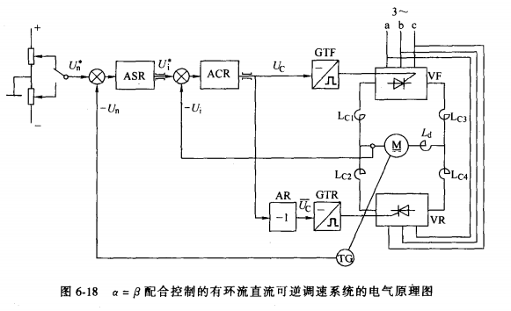**α = β 配合控制的有环流直流可逆调速系统：**
2. **主电路：**

由**两组三相桥式晶闸管全控型整流器反并联组成**，并共用同一路三相电源。

1. **平波电抗器：**

采用 α= β配合控制方式，在**两组整流器之间没有直流环流**，**但还存在脉动环流，**为了**限制脉动环流的大小，**在主电路中**串入了四个均衡电抗器**Lc1~Lc4 ，用于限制脉动环流。

**平波电抗器 Ld** 用于**减小电动机电枢电流的脉动，减小电枢电流的断续区，改善电动机的机械特性**。

1. **控制部分：**

转速和电流的双闭环控制。

**为了确保两组整流器的工作状态相反**，**电流调节器的输出分两路**，一路经正组桥触发器 GTF 控制正组桥整流器，**另一路经倒相器 AR 、反组桥触发器 GTR 控制反组桥整流器。**

**电路工作原理分析：**

1. **系统的起动和运行过程：**

与不可逆双闭环调速系统相同：

**在突加给定信号 Un*为正时：**

正组桥工作于整流状态，反组桥工作于逆变状态，由正组桥向电动机提供正向电流，电动机经历**电流上升、恒流升速和转速调节**三个阶段后，进入正转稳定运行阶段，反组桥仅有少量脉动环流通过。

**在突加给定信号Un*为负时：**

正组桥工作于逆变状态，反组桥工作于整流状态，由反组桥向电动机提供反向电流，电动机同样经历电流上升、恒流升速和转速调节三个阶段后，进入反转稳定运行阶段，而正组桥仅有少量脉动环流。

1. **反转制动过程：**

电动机**反转需要改变转矩的方向**，由Te= Ctφld 改变转矩方向即需要改变电枢电流的方向。**由于电枢回路存在着电感，**电枢**电流的流向改变则要经历电流的下降，和反向电流上升和建立的过程**。由于电感是储能元件，电感储能与电流有关 QL=Lid² /2， 因此**电流下降就意味着电感储能的释放，电流上升就意味着电感的储能增加的过程。**因此，电动机的反转制动过程可以分为**本桥逆变**、**反接制动(**反向建流)和**回馈制动**三个主要阶段：

1. **本桥逆变阶段：**

在这阶段中**正转回路的电感释放能量，正向电流下降直到零，电动机转速基本不变（因为电感释放能量，维持转动）。**

1. 当**转速给定由正变负**时，转速调节器的输出即**电流调节器的输入Ui*改变极性**，从而**电流调节器的输出Uc改变符号**，使**正组桥从整流改变为逆变状态**；
2. **反组桥从逆变改变为整流状态**，**正转回路的电感能量释放，由电感反电动势 e L = L∑di/dt 维持电枢正转回路电流的流通**，电动机的**正向电流下降，电感储能经正组桥(逆变状态)流向交流电源**，而**反组整流器由于不能通过反向电流，除少量脉动环流外，没有负载电流通过，处于待整流状态**。
3. **反接制动阶段。**

当**电动机的正向电流下降到零后**，**电感反电动势作用消失**，处于整流状态的**反组整流器开始输出电流，电枢电流开始反向**，由于整流器**输出电压与电动机反电动势的方向相同**，**电动机处于反接制动状态，电流上升很快**。在这阶段中，电动机的**转速开始下降，反向电流开始上升**，**正组整流器同样由于不能通过反向电流，除少量脉动环流外，没有负载电流通过，处于待逆变状态**，**电感的储能开始增加**。

1. **回馈制动阶段：**

在**反接制动阶段中由于电流上升很快**，当**电流反馈大于电流给定值时，电流调节器的输出 Uc 又改变极性**，**使正组整流器处于整流状态，反组整流器处于逆变状态。**

这时**由于电枢反电动势与整流器输出电压反向相反，且电枢反电动势大于整流器输出电压，**这时**回路的电流由电枢电动势产生，**且**经反组整流器(逆变状态)流向交流电源**，电动机进入**发电回馈制动阶段。**

这阶段的特点是：

**电动机转速不断下降，电动机的惯性储能经反组整流器回输电网，产生良好的节能效果。**随着**转速的下降，电枢电动势也不断下降**，但**由于转速调节器的输出在电动机转速没有反向超调时，始终保持着最大限幅状态，**这时电流调节器发挥作用，**维持电动机以最大电流回馈制动，即电流调节器的输出随转速的下降而减小，相应晶闸管的控制角不断加大，整流器输出电压随之减小，从而保持最大的制动电流，取得最快的制动效果**。

α= β控制的有环流可逆调速方式，在**实际应用中由于难以准确保持α= β的状态，一旦出现 α≠ β时，就有可能产生直流环流**，使整流器过载或损坏，故**实际上并不采用**。

1. 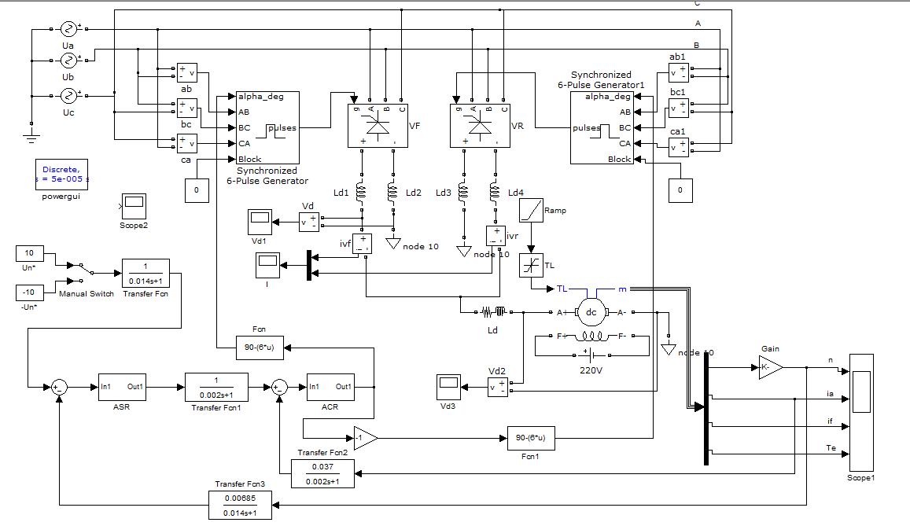**α = β 配合控制的有环流直流可逆调速系统的仿真：**

**组成元件和参数：**

1. **主电路：**
2. 交流电源：

Ua = Ub = Uc = 160V (Peak Value) , f = 50Hz;

1. 两组反并连接的整流器：

VF、VR；采用晶闸管三相全桥整流相位控制；

1. 触发器：

6 – pulse、6 – pulse1；

输入为三相线电压，输出为控制角，并设定最小的控制角α = 30°；

1. 环流电抗器：

Ld1 ~ Ld4 : 0.002H;

1. 平波电抗：

Ld = 0.015H；

1. 电动机：

Ra = 0.21 , La = 0.000543H, Ua = 220V, Uf = 220V,

Rf = 14.7 , Lf = 0, Laf = 0.084H, J = 2.29kg*m^2;

1. **控制回路：**
2. 转速给定：

Un*max = ± 10V；

并且可通过切换开关切换，来选择电机转向；

1. 转速调节器ASR:

Kp = 11.7，Kn = 134.5 ；

积分输出限幅为：±12V，ASR输出限幅为±10V；

1. 电流调节器ACR:

Kp = 5.013，Kn = 33.8 ；

积分输出限幅为：±12V，ASR输出限幅为±10V；

1. 倒向器：

为增益是 – 1 的放大器；

1. 移相控制模块：

采用90 - ( u – 60 )的相控特性，并限制最大α角为30°；

1. 转速、电流反馈：

转速反馈系数： α= 10/1460 ≈ 0.00685；

电流反馈系数： β = 10/270 ≈ 0.037；

且对于每个输入和输出有不同的惯性常数，这里不再赘述；

结果分析：

先是正组启动，在2.2秒突加负载160N*m， 且在4.35秒左右时手动切换运行方向；

当转速为反方向时，负载转矩也应当改变方向，即恒转矩负载；

在**仿真中用饱和以及Ramp函数和转速的乘积来判断方向；**

电机的转速，电枢电流，励磁电流，电磁转矩；

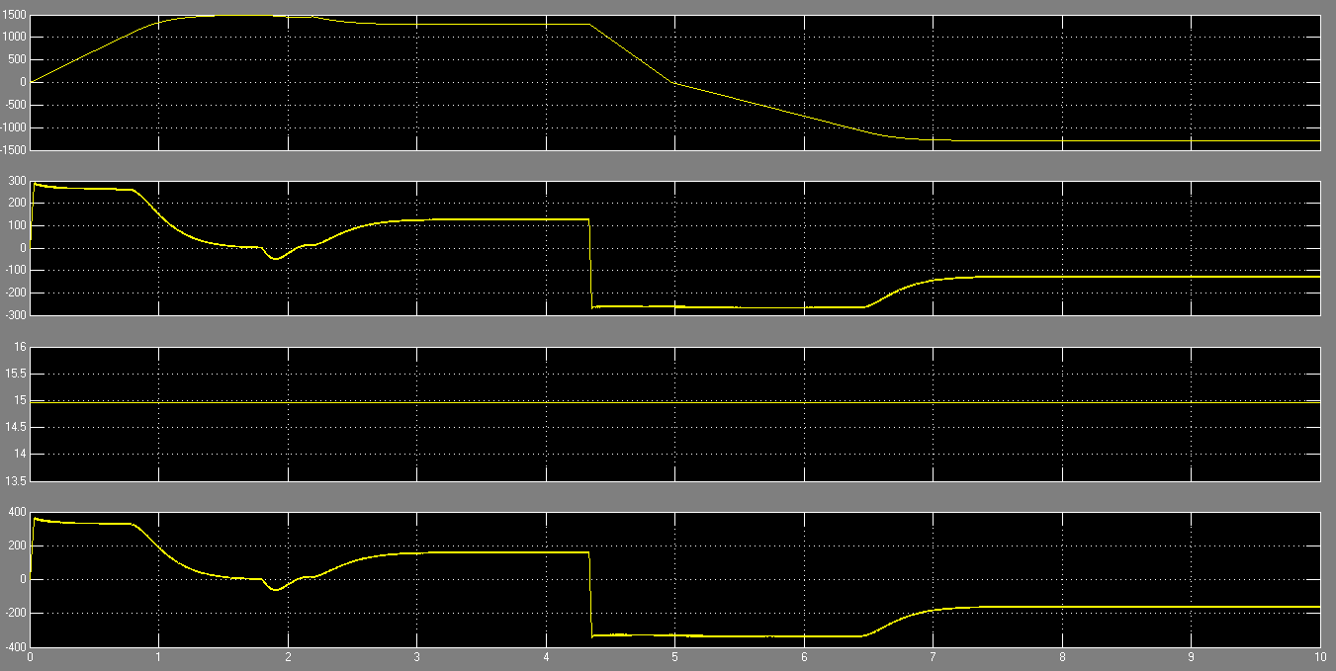

电枢电压和电枢电流的比较：

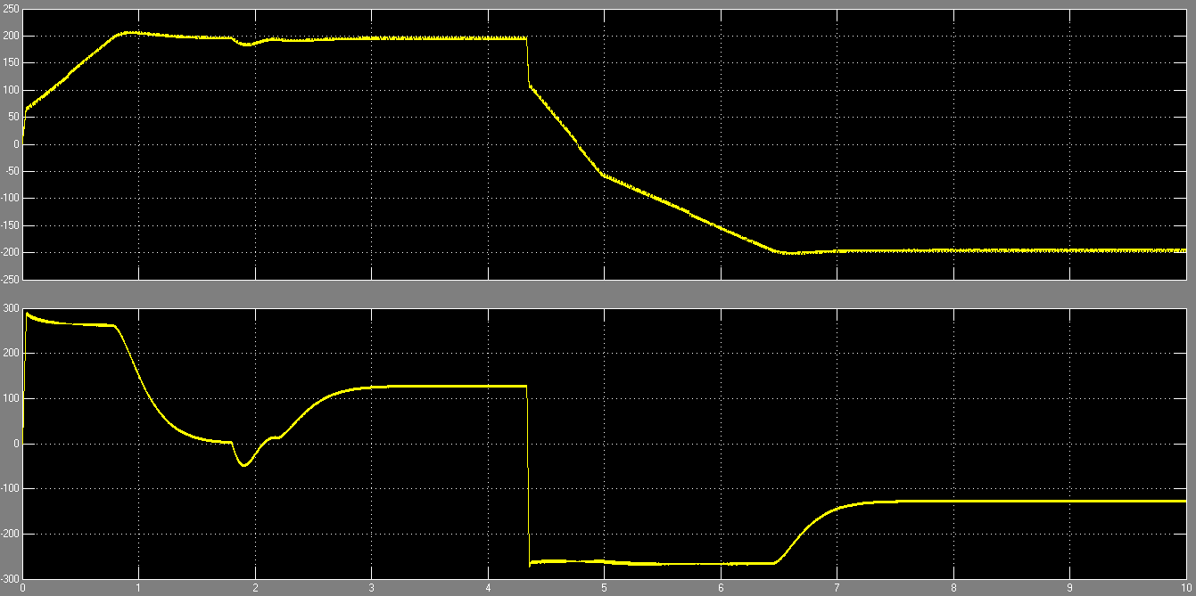

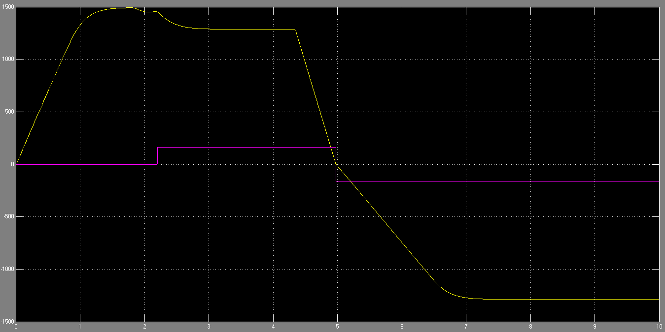负载转矩与转速的关系：( 2.2秒突加负载 )

分析：

仿真一共经过了十秒钟时间：

0 ~ 1.5s 为正转启动过程；

2.2~4.35s 为系统的加载过程；

4.35~10s 为系统的反转过程：

1. 对于**启动过程**：

系统经历了**电流上升，恒流升速，转速调节**三个阶段；

在**转速超调后电流迅速下降并且出现负向电流**，这与不可逆调速系统的 起动过程不同，因为**不可逆调速系统不能产生反向电流，**而可逆系统反转整 流器可以提供反向电流，并**加快起动的调节过程**。因为是**理想空载起动，起 动结束时电枢电流为零。**

1. **在2.2s时，电机加上负载**：

转速发生波动，经过不到一秒钟的调整时间，系统就已经达到新的平衡， 转速基本恢复正常；

1. **在启动后4.35s转速给定从正变为负，系统进入反转调节状态：**

首先，电枢电流迅速改变方向，从正最大值变为负最大值；此后，电动 机转速也由正变为负，共经历了本桥逆变和反接制动两个阶段；

从 4.35s 反转过程开始到 4.36s 时间内，电动机的**正向电流下降**，**转速没有太大的变化，平波电感的反电动势为负，**与电动机电枢反电动势方向相反，且平波电感的反电动势大于电动机电枢电动势，因此**是平波电感储能释放，维持电动机的正向电流**。这时，仍是**正组桥导通，其控制角为β**，系统进入了本桥逆变阶段。

在 4.36s 之后，**电枢电流开始改变方向，并反方向增加**，**反组桥进入整流，系统开始反接制动阶段，电动机转速下降**。

在 4.37s 左右，**电流开始反向超调**，这时在系统电流环的调节下反组整流器**变为逆变状态，转速和电动机反电动势进一步减小**，电动机的**惯性储能释放，并经反组整流器流回电网**，这是系统的**回馈制动阶段**。

在 5s 转速下降为零时，回馈制动阶段结束，**系统叉开始反向恒流起动过程**，直到电动机进入反转的稳定运行阶段。

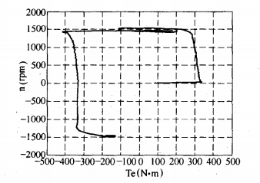

从机械特性可以看到**正反转过程经历了特性的三个象限**：

**第一象限：**

电动机工作于**正转电动状态**并在起动过程中电动机基本保持了最**大转矩的升速**;

**第二象限：**

电动机转矩变为负，转速减小，电动机工作于**正转发电制动状态**；这时电动机**转速迅速下降到零;**

**第三象限:**

电动机以**最大反向转矩反向升速，最后稳定在反转工作点**上，因为转速转矩均为负，所以电动机工作在反转电动状态。

**二、 逻辑控制无环流直流可逆调速系统：**

两组反并联供电的直流电动机可逆调速系统中，如果**在一组整流器工作**

**时，封锁状态另一组整流器，即切断这组整流器的触发脉冲，使这组整流器不**

**工作，这样两组整流器之间就没有环流通路，**既不会产生直流环流也不会产生

脉动环流。

一般由**逻辑控制器（DLC）来判断在正反转或制动过程中哪组整流器应该工作**(包括整流和逆变两种状态)，那组整流器应该封锁。

且由于**不存在环流**和没有环流带来的损耗，整流器的容量可以减小，也**不需要限制环流的电抗器**。

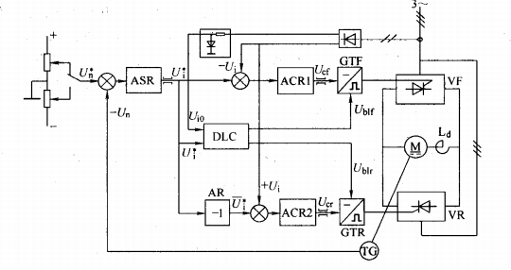

**主电路：**

采用两组整流器反并联方案。

系统的**控制电路**：

**转速调节器，电流调节器，逻辑控制器**等组成，且两组整流器分别由两个电流调节器控制，其中反组整流器 VR 的电流调节器 ACR2 输入经过了倒相器，以确保两组整流器的控制角 α= β。**两组整流器的工作或封锁由逻辑控制器控制**。

**逻辑控制器DCL:**

1. 两个输出Ublf 和 Ublr：

两个输出信号Ublf 和 Ublr 分别通过触发器来控制是否产生触发信号；

输出信号**Ublf 和 Ublr 的状态必须始终保持相反**，以保证两组整流器不会同时处于工作状态。

1. 两个输入Ui* 和 Ui：

Ui* 和 Ui 是**逻辑控制器判别改变输出信号状态的重要条件。**

**Ui*的符号改变还不是逻辑控制器判别改变输出信号状态的唯一条件**，还必须等待电动机**原方向电流减小到零后 ，Ui =0 ，** **才能关断原来工作的整流器，而开通原封锁的另一组整流器**，因此电枢电流下降为零 Ui = 0 是逻辑切换的条件之二。

只有在**Ui*改变极性和 Vi =0 两个条件都满足后，**逻辑控制器的输出状态才能改变。

组成：

逻辑控制器由**电平检测**、**逻辑判断**、**延时电路**和**连锁保护**四个环节组成。

Unfinished

五、 H型主电路和直流PWM – M可逆调速系统的仿真：

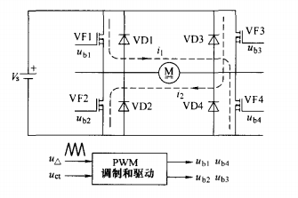

**主电路：**

四个**电力场效应晶体管** VF1 - VF4 和四个**续流二极管** VD1- VD4 组成 H 型连接组成。

当 VF1和VF4 导通时：

有正向电流i1通过电动机 M ，电动机正转;

当 VF2和VF3 导通时：

有反向电流 i 2 通过电动机 M ，电动机反转。

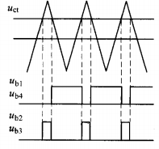VF1 - VF4 **驱动信号的调制原理**：

在三角波与控制信号Uct相交时，分

别产生驱动信号 Ub1 、Ub4和 Ub2 、

Ub3。

**仿真模型**：

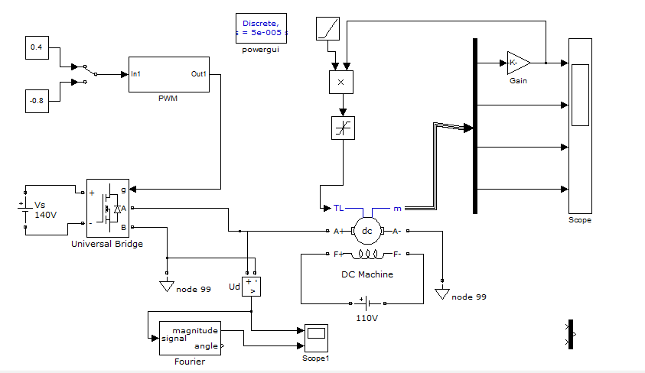

组成：

1. **多功能桥：**

参数设为 **2 相桥臂， abc 在交流输出端，**开关器件为 MOSFET.

abc 在交流输出端时**本来是用于逆变，现在用于直流 PWM 变流时，**其**驱动信号发生电路需要另外设计**。

1. 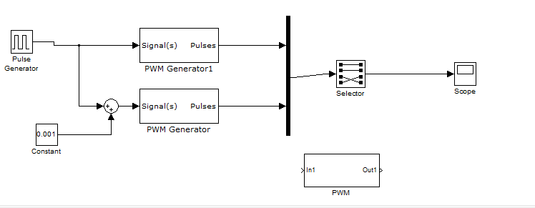**脉冲发生信号：**

**输入端 In1**  接脉**宽调制信号**；

**输出端 Out1** **输出四路** MOSFET 的驱动信号。

**上方**的 PWM发生器 **产生VF1和VF2**的驱动信号

**下方**的 PWM发生器 **产生VF3和VF4**的驱动信号，

**选择器模块(Selector)** **调整了脉冲序列**。

因为 **MOSFET 有导通和关断时间**：

为了**避免上下桥臂的两个管子同时导通和关断，造成桥臂的直通现象**，需要有"死时"限制，采取的**办法**是：

**使下方的 PWM 发生器输入的控制信号为 Uct +0.001 ，即将 U cl略为抬高，使下方的 PWM 发生器输出信号变窄一些，这样上下桥臂的两个管子就不会同时导通和关断。**

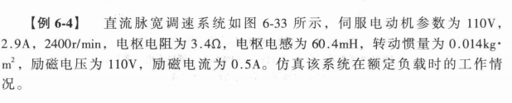例：

解：

可求得： Rf = 220Ω， Laf = 0.797H，TL = 1.15N*m；

**仿真波形：**

Uct = 8V时的PWM输出波形及平均值：

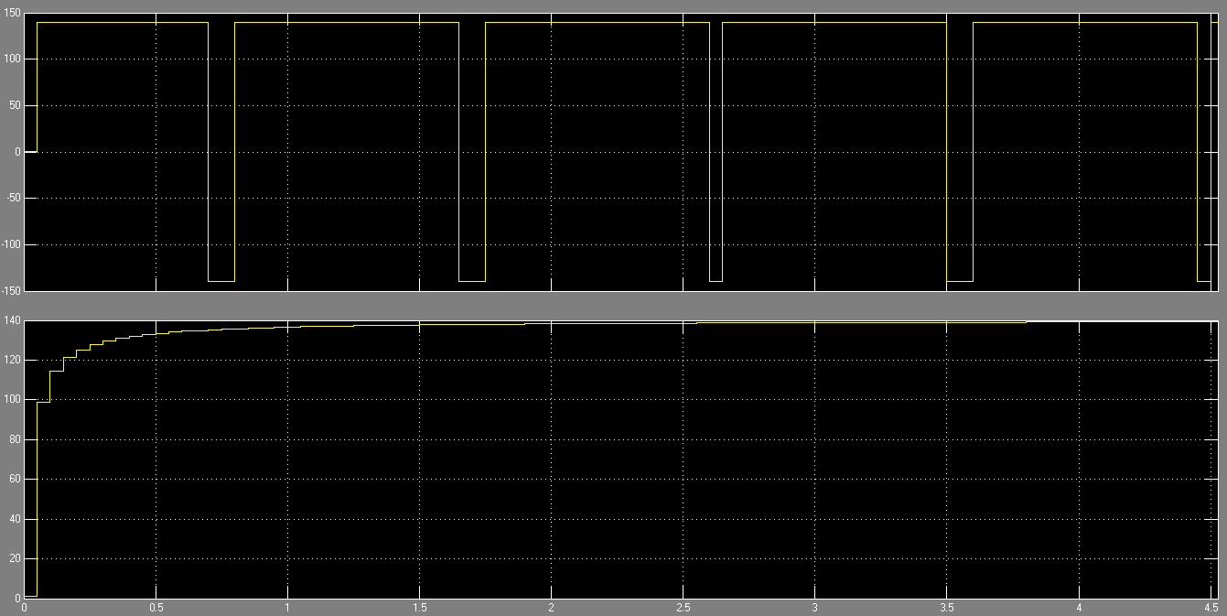

Uct = 4V时的PWM输出波形及平均值：

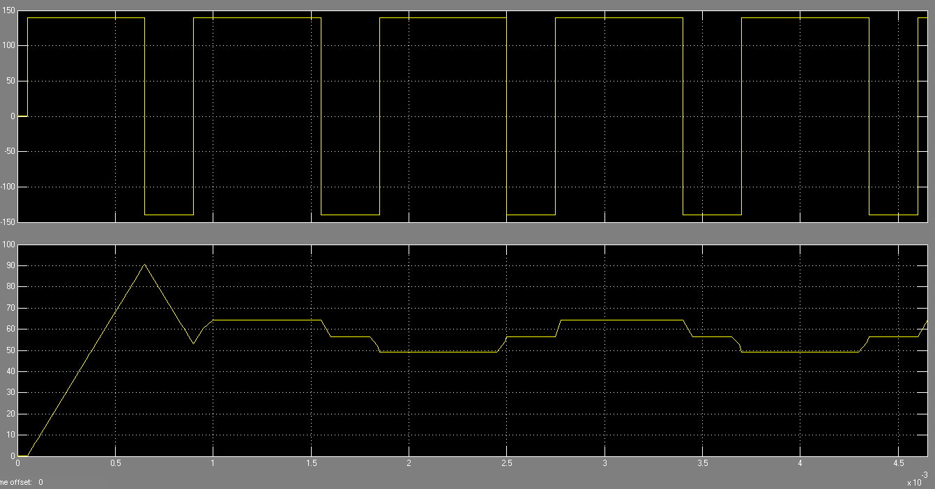

可见随着Uct的减小，输出的平均值将会减小；

在Uct = 0.8V时的转速，电枢电流，励磁电流，电磁转矩：

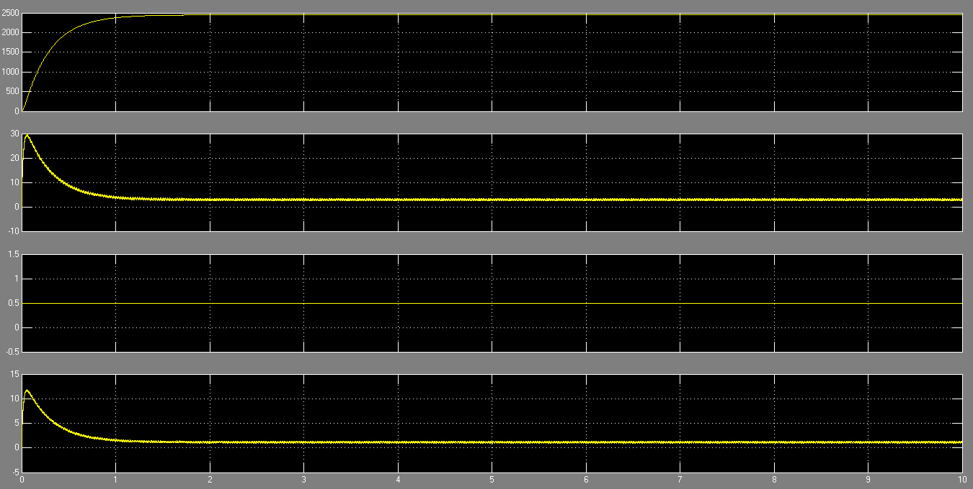

在4.5s左右时切换转向，电压，转速，电枢电流，励磁电流，电磁转矩：

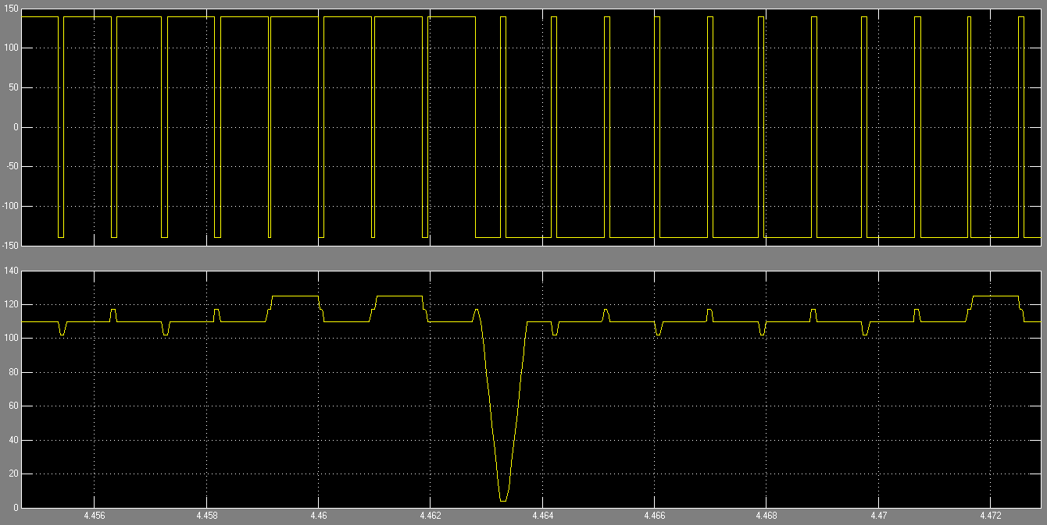

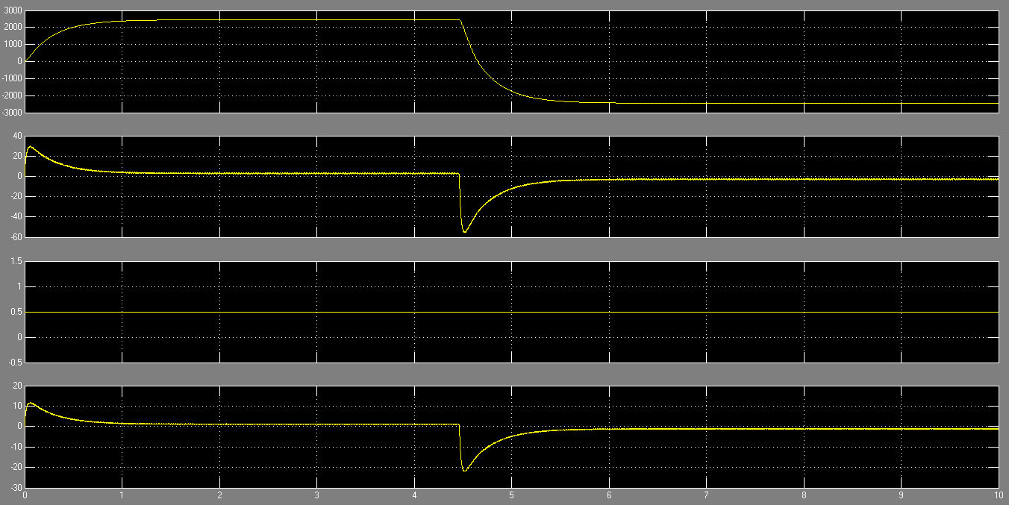

结果分析：

1. 在直流 PWM 模型中控制信号 Uct 的取值范围为0-1V , Uct 也就是双极性 PWM的调制度ρ，当取值为 0.8 时PWM 变流器的直流电源电压 V=Un /ρ= 110V/0.8 = 140V。
2. 输出电压的一部分，**电压波形呈良好的矩形波，如果不设一定的"死区"，由于上下桥臂管子的换流重叠现象，使输出电压呈梯形**。
3. 转速响应，**转速上升平稳，这是 PWM 调制的特点。**
4. 起动电流最大值为 28A ，约为额定电流的 7 倍。

五2、 直流PWM – M可逆调速系统的仿真：

**模型：**

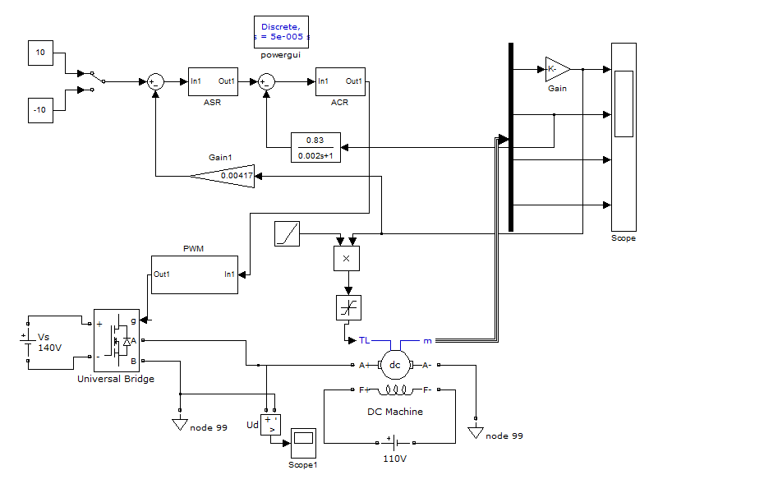

在主电路开环控制之下，**增加了转速调节器ASR 和电流调节器 ACR** ，ASR 和 ACR 都采用带输出限幅的 PI 调节器。

**仿真参数：**

1. **主电路：**

直流电源 140V

逆变桥 两个桥臂，MOSFET控制

电机 电枢额定电压 Ua = 110V

电枢额定电流 Ia = 2.9A

电枢电阻 Ra = 3.4Ω

额定转速 2400r/min

电枢电感 La = 60.4mH

转动惯量 J = 0.014kg*m^2

励磁电压、流 110V，0.5A

励磁电阻 Rf = 220Ω

定转子互感 Laf = 0.797H

额定负载转矩 Tl = 1.15N*m

1. **控制回路：**

控制电压(转速给定) Uct = ±10V

转速调节器ASR Kp = 23.5， T = 0.52， 输出限幅 ±10V

电流调节器ACR Kp = 35.6 T = 0.003， 输出限幅 ±1V

电流反馈系数 β = 0.83

转速反馈系数 α = 0.00417

PWM 载波频率 f_carrier = 1080Hz

仿真波形：

开始即加额定负载，并在4.6s时发出改变转向的信号;

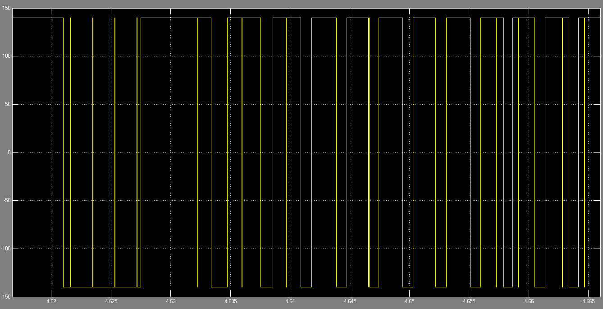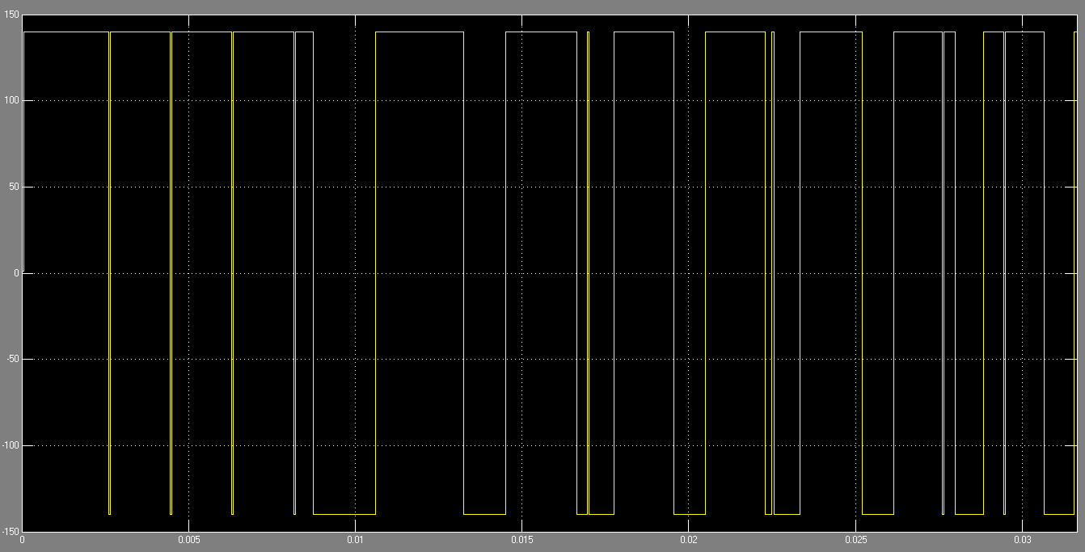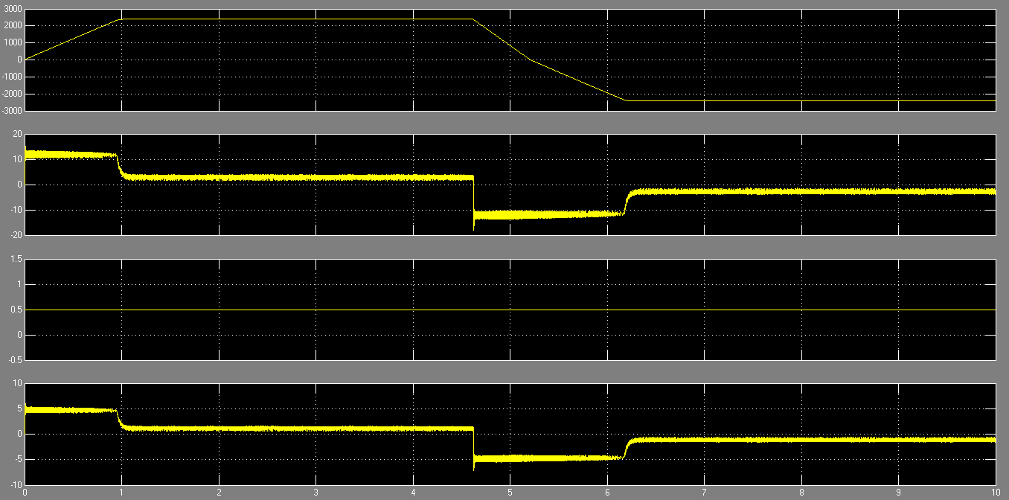输出的转速，电枢电流，励磁电流，电磁转矩和电枢电压的波形：

结果分析：

1. 取电流的过载倍数 **λ= 3** ，因此电动机的**正转起动和制动、反转起动过程中始终保持着最大电流 12A 左右**。
2. 正反转转速达到额定值 2400r/min后，电流下降为 4A 左右。
3. 由于加入了闭环，所以输出的电压波形不再是宽度均匀的PWM波，而是宽度不同的矩形波；
4. 当转速给定变化时，可以看出波形平均值也由正变负；